Совет депутатов Пролетарского сельсовета Ордынского района Новосибирской области
Глава Пролетарского сельсовета Ордынского района Новосибирской области
Администрация Пролетарского сельсовета Ордынского района Новосибирской области

№ 7

01 февраля 2023 года

С 22 по 28 января 2023 года сотрудниками МО МВД РФ «Ордынский» на территории Ордынского района выявлено 177 административных правонарушений, из которых 20 - нарушения общественного порядка, по линии безопасности дорожного движения – 125, в том числе:
- 4 водителя управляли транспортными средствами в состоянии опьянения;
- 3 водителя допустили выезд в нарушение Правил дорожного движения на полосу, предназначенную для встречного движения;
- 3 водителя управляли транспортными средствами, не имея на это права;
- 13 водителей нарушили правила перевозки детей.
За указанный период на территории Ордынского района зарегистрировано 5 дорожно-транспортных происшествий с материальным ущербом.
29.01.23 на территории Ордынского района произошло 2 дорожно-транспортных происшествия, в которых 1 человек погиб и 3 пострадали.

29.01.2023 около в 15 час. 05 мин. водитель 2001 г.р., управляя автомобилем Хонда Торнео, двигался по а/д К-17р «Новосибирск-Кочки-Павлодар» со стороны г. Новосибирска в сторону г. Карасук и на 146 км 450 м. не справился с рулевым управлением, выехал на полосу, предназначенную для встречного движения, где совершил столкновение со встречным автомобилем Лада Гранта под управлением водителя 1983 г.р. В результате ДТП скончался водитель автомобиля Лада Гранта 1983 г.р., водитель и пассажир автомобиля Хонда Торнео госпитализированы в Ордынскую ЦРБ. Обстоятельства происшествия уточняются.

29.01.2023 г. в 07ч 25м водитель 1974 г.р., двигался на а/м Лада Гранта по автодороге К-17р "Новосибирск -Кочки - Павлодар" со стороны р.п Ордынское в сторону г. Новосибирск и на 102 км 900 м не справился с управлением, совершил съезд в правый кювет по ходу движения а/м с последующим опрокидыванием. В результате ДТП водитель 1974 г.р. госпитализирован в Ордынскую ЦРБ. Обстоятельства происшествия уточняются.

Госавтоинспекция призывает участников дорожного движения соблюдать ПДД РФ!

Межмуниципальный отдел МВД России «Ордынский» осуществляет прием граждан в возрасте от 18 до 40 лет, имеющих образование не ниже среднего полного, отслуживших в Вооруженных Силах для замещения вакантных должностей: полицейский изолятора временного содержания, полицейский отделения патрульно-постовой службы полиции, участковый уполномоченный полиции, помощник оперативного дежурного дежурной части.
По всем вопросам обращаться в Межмуниципальный отдел МВД России «Ордынский» по адресу: р.п. Ордынское, пр-кт Революции, д. 19.
телефон: 23-007.

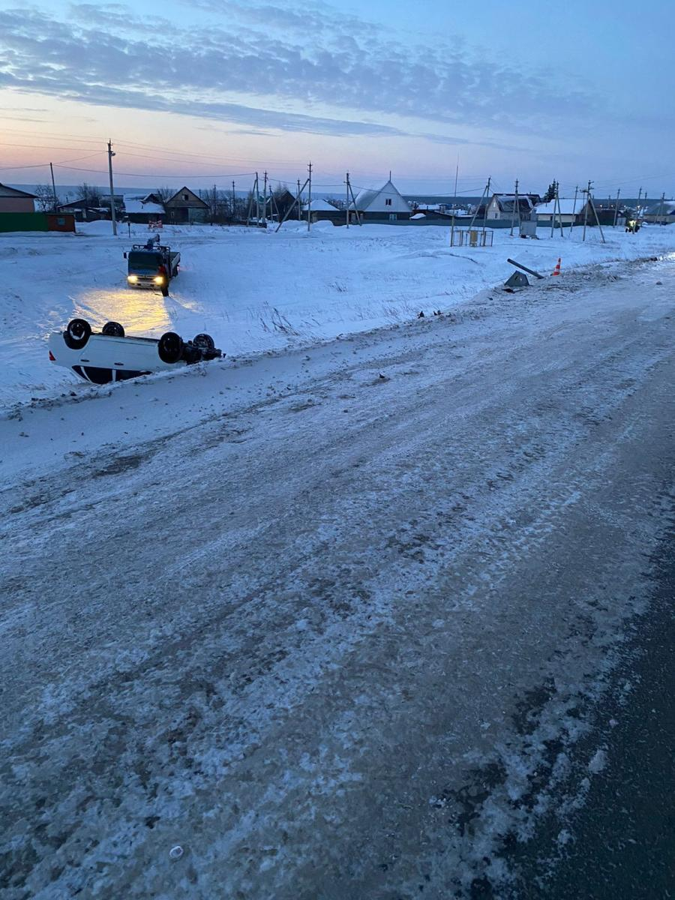
С 7 по 9 февраля на территории Ордынского и Кочковского районов Новосибирской области пройдет оперативно-профилактическое мероприятие «Дебитор», направленное на соблюдение принципа неотвратимости наказания.
Госавтоинспекция напоминает, что в соответствии с действующим законодательством административные штрафы необходимо оплачивать в течение 60 дней с момента вступления в законную силу соответствующего постановления. За несвоевременную оплату, в соответствии со ст. 20.25 КоАП РФ, нарушителю может грозить штраф в двукратном размере неоплаченного штрафа (но не менее одной тысячи рублей), административный арест до 15 суток или обязательные работы до 50 часов. При этом привлечение к административной ответственности по ст. 20.25 КоАП РФ не освобождает гражданина от уплаты ранее наложенного административного штрафа.
Госавтоинспекция призывает участников дорожного движения соблюдать ПДД РФ!

Редакционный совет:

1. Бордачёв Николай Кузьмич – глава администрации Пролетарского сельсовета
2. Ковалев Александр Михайлович – специалист администрации Пролетарского сельсовета
3. Чудакова Ольга Валентиновна – заместитель председателя Совета депутатов Пролетарского сельсовета

порядковый номер выпуска и дату его выхода в свет № 7 от 01.02.2023 год
тираж – 50 экземпляров распространение: на некоммерческой основе «бесплатно»
юридический адрес – Новосибирская область, Ордынский район, поселок Пролетарский, улица Ленина, № 3 тел.44-173

